Data Access Layer (DAL)

Проблемы использования SQL напрямую:
- SQL в GUI.
- Сложность тестирования.
- Сложность смены БД.
- Код превращается в «кашу».
Использование SQL-запросов:
- Плохо: SQL внутри кнопок, SQL вперемешку с GUI-логикой.
- Хорошо: отдельный слой работы с БД, методы для каждой операции.

Data Access Layer (DAL):
- Это слой приложения, который:
  - Знает, как работать с БД.
  - Скрывает SQL от остального кода.
  - Предоставляет методы для работы с данными.

Архитектура приложения:
- Каждый слой отвечает только за своё.

DAO vs Repository:
- DAO (Data Access Object): прямой доступ к таблицам, 1 класс = 1 таблица.
- Repository: работает с сущностями, скрывает детали хранения, ближе к бизнес-логике.
Зачем нужен Repository:
- Убирает SQL из GUI.
- Уменьшает дублирование кода.
- Делает код читаемым.
- Упрощает поддержку.

Ответственность Repository:
- Должен: выполнять SQL, обрабатывать ошибки БД, возвращать данные.
- Не должен: работать с GUI, показывать сообщения, хранить состояние интерфейса.

Минимальная структура проекта:
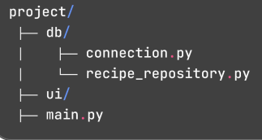

Подключение к БД:
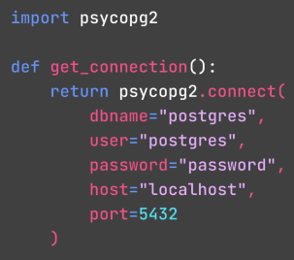
Реализация Repository:
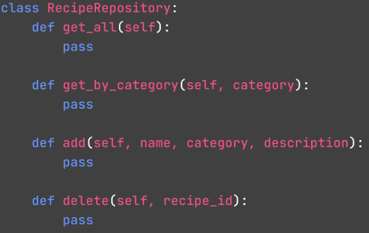
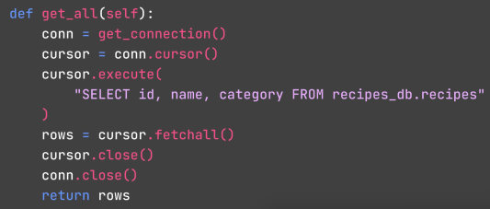

Возвращение данных:
- Варианты возврата:
  - Список кортежей.
  - Список словарей.
  - Pandas DataFrame.

Обработка ошибок внутри Repository:
- Repository ловит ошибки, решает вопрос отката (rollback), сообщает об ошибке наверх.
Repository + Pandas:
- Repository может возвращать DataFrame и подготавливать данные.
  - Пример: pd.read_sql(query, get_connection()).

Что получает GUI:
- Не знает SQL.
- Не знает БД.
- Работает с данными.

